CHUYÊN ĐỀ KHOA HỌC TỰ NHIÊN LỚP 6
Thực hiện kế hoạch năm học 2021-2022, tiết 1 chiều ngày 25/3/2022 tại Trường THCS Cự Khối tổ KHTN tổ chức buổi sinh hoạt chuyên đề cấp trường.
Thực hiện chuyên đề là cô giáo Nguyễn Thu Hương cùng các em học sinh lớp 6A1. Buổi sinh hoạt chuyên đề có sự tham dự của các đồng chí Ban giám hiệu, và toàn thể các đồng chí trong tổ tự nhiên của các trường. Trong tiết chuyên đề, giáo viên giảng dạy có sử dụng nhiều phương pháp cùng với các kĩ thuật dạy học mới như: Dạy học khám phá, dạy học nhóm, KWL, mảnh ghép, công não, trạm…, đặc biệt việc áp dụng chuyển đổi số trong tiết học đã truyền được cảm hứng, thu hút được sự tham gia nhiệt tình, tích cực và sôi nổi của các em học sinh và nhận được sự đánh giá cao của các đồng nghiệp.
Sau tiết học, các đồng chí giáo viên đã tiến hành phân tích bài học, trao đổi, chia sẻ, thảo luận sôi nổi các nội dung ý nghĩa. Buổi sinh hoạt chuyên đề đã thành công tốt đẹp, mang lại ý nghĩa rất lớn đối với đội ngũ giáo viên tham dự và để lại nhiều ấn tượng đối với cả thầy và trò. Đây cũng chính là một trong những hoạt động bổ ích, bồi dưỡng chuyên môn, nghiệp vụ cho giáo viên nhằm nâng cao chất lượng dạy – học.
Một số hình ảnh hoạt động trong buổi sinh hoạt chuyên đề
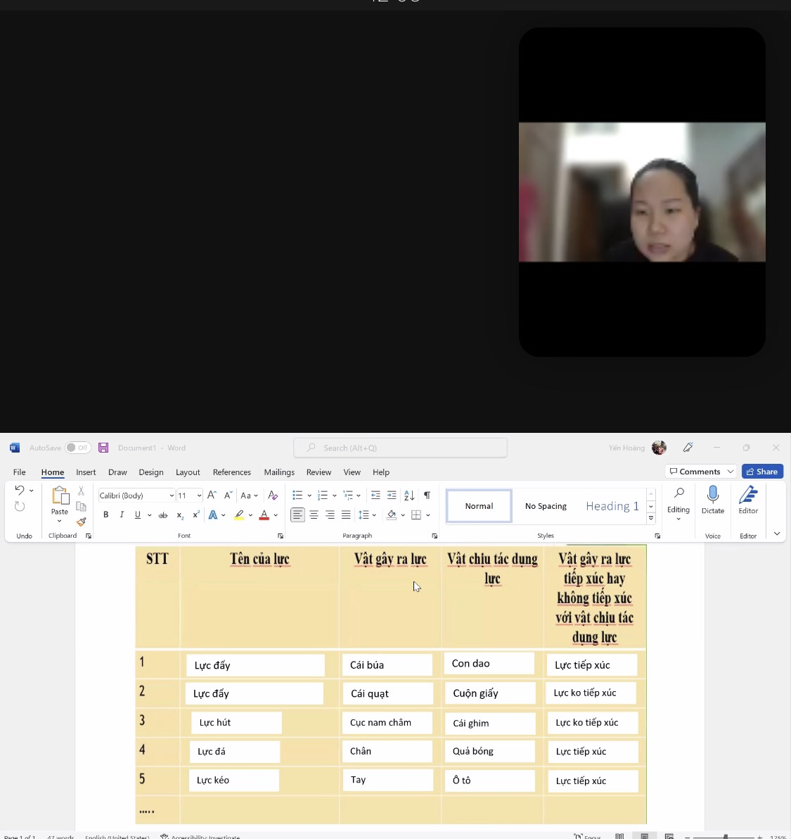
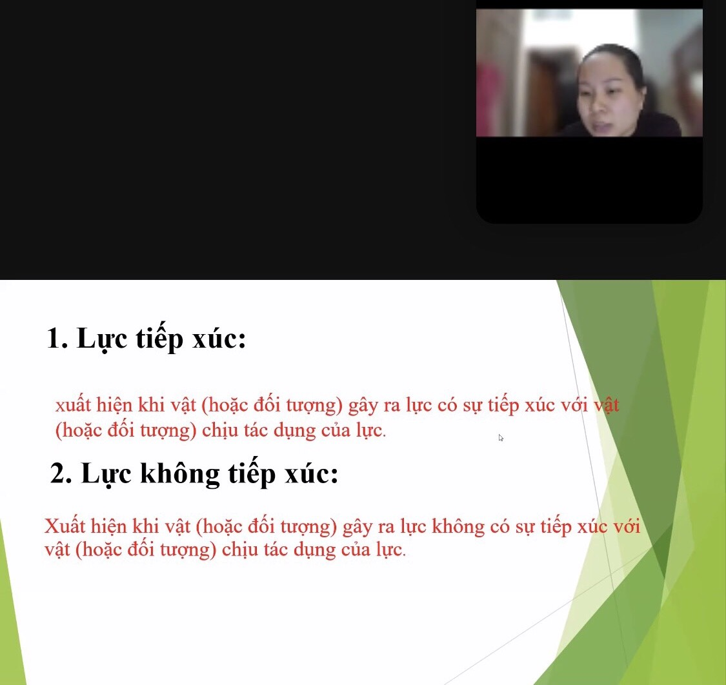

Tác giả: Nguyễn Thu Trang

